 | COLÉGIO PEDRO II – CAMPUS SÃO CRISTÓVÃO III  3ª CERTIFICAÇÃO - ANO 2014  1ª SÉRIE – TESTE DE MATEMÁTICA I  __ de ________________ de 2014 |  |  | CPII  CSC III
PROF. WALTER TADEU |  | TURMA: 1105 | Data: | NOTA:
Nome: GABARITO |  |  | Número: ______ | NOTA:

Atenção! Este teste vale 1,5. Todos os cálculos devem ser apresentados.

1. O valor de um carro popular decresce linearmente com o tempo, por causa do desgaste. Sabendo-se que o preço de fábrica é R$7500,00 e que, depois de 6 anos de uso, é R$1200,00. Calcule seu valor após 4 anos de uso, em reais.

Solução 1. Observando a representação da função afim no gráfico, encontramos a lei da função e calculamos a imagem de 4 anos, isto é: f(4).

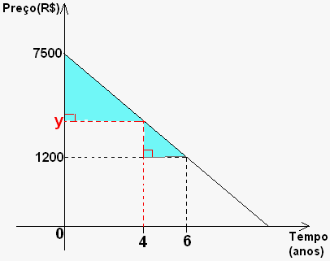
$\begin{aligned}i) f(x)=\text{ax}+b:\begin{aligned}\left\{(0,\text{7500})∈f(x) | \right.\end{aligned} \\ \end{aligned}$.

Solução 2. Os triângulos retângulos assinalados são semelhantes.

$\begin{aligned}\frac{\text{7500}−y}{y−\text{1200}}=\frac{4−0}{6−4}⇒\frac{\text{7500}−y}{y−\text{1200}}=\frac{4}{2}⇒\frac{\text{7500}−y}{y−\text{1200}}=2⇒ \\ ⇒2y−\text{2400}=\text{7500}−y⇒2y+y=\text{7500}+\text{2400}⇒ \\ ⇒y=\frac{\text{9900}}{3}=\text{3300}\end{aligned}$.

Logo o preço após 4 anos de uso será de R$3300,00.

2. Sendo $f(x)=\sqrt{3}\text{.}x^{2}+3x−\sqrt{3}$ calcule:
a) f(3) b) $\frac{f(3)−f(\sqrt{3})}{\sqrt{3}+3}$
Solução. Substituindo os valores, temos:
a) $\begin{aligned}f(3)=\sqrt{3}(3)^{2}+3(3)−\sqrt{3}=9\sqrt{3}+9−\sqrt{3} \\ f(3)=8\sqrt{3}+9\end{aligned}$ b) $\begin{aligned}i) f\left(\sqrt{3}\right)=\sqrt{3}{\left(\sqrt{3}\right)}^{2}+3\left(\sqrt{3}\right)−\sqrt{3}=3\sqrt{3}+3\sqrt{3}−\sqrt{3}=5\sqrt{3} \\ \text{ii}) \frac{f(3)−f(\sqrt{3})}{\sqrt{3}+3}=\frac{8\sqrt{3}+9−5\sqrt{3}}{\sqrt{3}+3}=\frac{3\sqrt{3}+9}{\sqrt{3}+3}=\frac{3\left(\sqrt{3}+3\right)}{\sqrt{3}+3}=3\end{aligned}$.

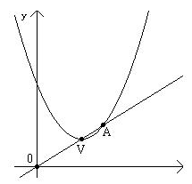
3. Na figura abaixo estão representadas uma parábola de equação $y=x^{2}−4x+6$ e uma reta que passa pela origem e pelo vértice da parábola. Calcule as coordenadas do ponto A.
Solução. Calculando o vértice e a equação da reta, temos:

$\begin{aligned}\text{Vértice}:\left(−\frac{b}{2a},−\frac{Δ}{4a}\right)=\left(−\frac{(−4)}{2},−\frac{(\text{16}−4\text{.}(1)\text{.}(6)}{4}\right)=\left(2,2\right) \\ f(x)=\text{ax}+b⇒2=a\text{.}(2)+0⇒2a=2⇒a=1⇒f(x)=x \text{ou} y=x \\ \begin{aligned}\left\{y=x | \right.\end{aligned} \\ \end{aligned}$.

4. Escreva a lei da função quadrática representada pelo gráfico.

Solução. Representando a função quadrática na forma fatorada e identificando os pontos na curva, temos:

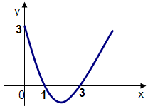
$\begin{aligned}f(x)=a\text{.}\left(x−r_{1}\right),\left(x−r_{2}\right) \\ i) \\ \end{aligned}\begin{aligned}\left\{r_{1}=1 | \right.\end{aligned}$.

5. Esboce o gráfico da parábola f(x) = x² – x – 6, indicando os zeros da função, a interseção com o eixo Y e o vértice.
Solução. Calculando os itens indicados e esboçando o gráfico, temos:

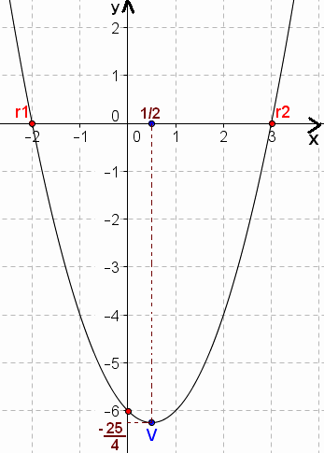
$\begin{aligned}f(x)=x^{2}−x−6 \\ i) \text{Zeros}:f(x)=0⇒x^{2}−x−6=0⇒ \\ x=\frac{−(−1)±\sqrt{(−1)^{2}−4\text{.}(1)\text{.}(−6)}}{2}=\frac{1±\sqrt{\text{25}}}{2}⇒ \\ \end{aligned}\begin{aligned}\left\{x_{1}=\frac{1−5}{2}=−2 | \right.\end{aligned}$.

6. Resolva a inequação: $\frac{\left(3x^{2}−2x−5\right)\text{.}(2x+6)}{\left(4−x^{2}\right)}≤0$
Solução. Representando os fatores como funções e identificando concavidade e crescimento na função afim, temos:

$\begin{aligned}f(x)=\left(3x^{2}−2x−5\right)→3x^{2}−2x−5=0⇒x=\frac{2±\sqrt{\text{64}}}{6}⇒\begin{aligned}\left\{x=\frac{\text{10}}{6}=\frac{5}{3} | \right.\end{aligned} \\ \end{aligned}$.

Organizando o quadro, excluindo os zeros do denominador, vem:

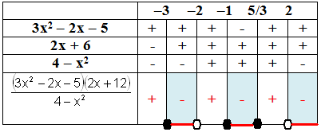
Solução. $[−3,−2[∪\left[−1,\frac{5}{3}\right]∪]2,+∞[$.

